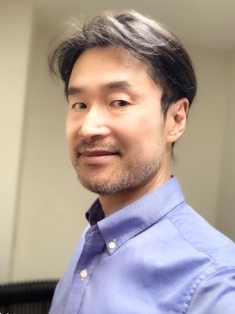歯科矯正治療は何を目指すのか －長期症例から考える

松原矯正歯科クリニック

松原　進

1986年　大阪歯科大学卒業

1986年　医療法人双葉会滝本矯正歯科診療所勤務

1987年　大阪大学歯学部歯科矯正学講座研究生

1990年　大阪大学歯学部附属病院矯正科医員

1994年　大阪大学博士（歯学）取得

1994年　奈良県立医科大学口腔外科学教室助手

1997年　松原矯正歯科クリニック院長

2006年　日本矯正歯科学会専門医(現 臨床指導医)取得

2006年　Charles H. Tweed International Foundation for Orthodontic Research & Education, Instructor and Examiner

3年に1度実施される厚生労働省の「患者調査」が示しているように2020年度の矯正歯科治療の初診者数は前回比3.6倍と急激な増加を示している。これはデジタルテクノロジー化により矯正治療を行う側の敷居が低くなっていることも一因と思われる。患者が第一に希望することは乱れた歯並びの配列であることが多く、配列されても口唇の閉鎖不全、咬合機能障害や容易な後戻りという形で表れる。これは患者、矯正歯科医双方にとってとても悩ましい問題となり、ときには矯正治療の信頼にも影響する。機能的にも審美的にも安定した歯列、咬合平面、歯列弓形態をどのように、どこに位置づけるのが良いか、この問いに対する回答を模索し多くの優れた矯正歯科医達はさまざまな治療目標を世に出してきた。Orthodontics : Current Principles and TechniquesのStability, Retention and Relapseの章では誤った診断または治療、例として歯列弓の全体的な拡大、歯列弓形状の深刻な変更、臼歯関係の不一致は保定の要件を複雑にする可能性があるとしている。一方保定終了後の歯列の変化について、定装置使用の中止から10年以上経過した経過観察記録のある約900例を集めたU.W. Postretention Registryによる研究では、歯は予測不可能な方法で時間の経過とともに移動、変化し、すべての症例で後戻りがなく変化しないことを求めることは困難であるとしている。一方、最高の ABO-OGS スコアを示した症例は保定後も後戻りはあるものの最高のスコアを示す傾向があり、質の高い治療は、質の低い治療と比較して実際に長期的な利益をもたらすことを示しているとも述べている。この研究会の主旨にある「不適切な矯正治療」とは何かを理解するため、動的治療終了後１０年以上の症例を臨床的に重要とされている歯列弓幅径の変化、下顎切歯の位置そして正常な軟組織、筋肉とのバランスの観点より考察を行った。長期症例の変化を学ぶことが信頼に足る矯正治療に繋がる一助となれば幸いである。